এক কপি পাসপোর্ট সাইজের রঙিন ছবি

অতীব জরুরি
গণপ্রজাতন্ত্রী বাংলাদেশ সরকার
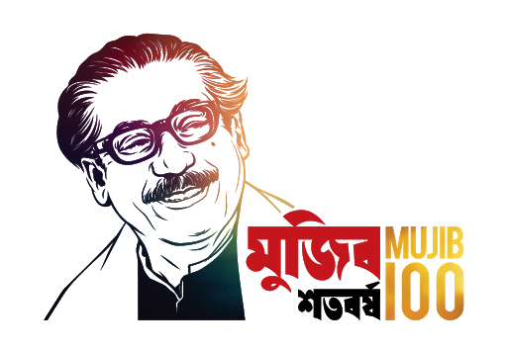
জাতীয় রাজস্ব বোর্ড
রাজস্ব ভবন
আগারগাঁও, শের-ই-বাংলা নগর, ঢাকা-১২০৭
আইসিটি অনুবিভাগ
[www.nbr.gov.bd]

বিষয়ঃ কর্মকর্তাদের পরিচিতি ওয়েব সাইটে হালনাগাদকরণ প্রসংগে।

১। এক কপি পাসপোর্ট সাইজের রঙিন ছবি | ইতোমধ্যে ওয়েবসাইটের কর্মকর্তা তালিকাতে ছবি থাকলে প্রয়োজন নেই
২। নামের বানান ইংরেজিতে এবং বাংলায় *
৩। পদবি *
৪। টেলিফোন/ মোবাইল নং (যদি থাকে)
৫। ই-মেইল
৬। ইন্টারকম নং * | কর্মকর্তা-
 | পিএ (যদি থাকে)-
৭। রুম নং *
৮। অনুবিভাগের নাম (যেমন-কর)

০২। উপর্যুক্ত তথ্যাবলি ওয়েব সাইটে হালনাগাদ করার জন্য dkghosh.nbr@gmail.com মেইলে অথবা সরাসরি ৮১৪ নং কক্ষে পাঠানোর জন্য বিনীত অনুরোধ করা হলো।

[বি. দ্র. ইতোমধ্যে সকল তথ্য ওয়েবসাইটে হালনাগাদ হয়ে থাকলে পাঠানোর প্রয়োজন নেই]

